淮北市城乡地表水厂净水工程及配套供水管网建设项目“5•4”一般机械伤害事故调查报告
来源：烈山区应急管理局 淮北市烈山区·基层政务公开(事故调查)
原文链接：https://www.lieshan.gov.cn/zwgk/grassroots/37/64884522.html
发布时间：2025-08-06 抓取时间：2026-10-22

>>>>
索引号： | 003092166/202508-00131 | 信息分类： | 事故通报
内容分类： |  | 发文日期： | 2025-08-06
发布机构： | 区安全生产监督管理局 | 生成日期： | 2025-08-06
生效日期： | 有效 | 废止时间： | 暂无
文 号： |  | 关键词：
内容概述：

索引号： | 003092166/202508-00131
信息分类： | 事故通报
内容分类：
发文日期： | 2025-08-06
发布机构： | 区安全生产监督管理局
生成日期： | 2025-08-06
生效日期：
废止时间： | 暂无
文 号：
关键词：
内容概述：

淮北市城乡地表水厂净水工程及配套供水管网建设项目“5•4”一般机械伤害事故调查报告
2025-08-06 15:04作者：区应急局来源：区安全生产监督管理局文字大小：[ 大 中 小 ] 背景色：

淮北市城乡地表水厂净水工程及配套供水管网建设项目“5•4”一般机械伤害事故
调查报告

烈山区事故调查组
2025年7月29日

目录
一、事故有关情况..................................... 2
（一） 涉事企业情况............................................. 3
（二） 事故发生经过及事故现场情况............................... 5
（三） 人员伤亡情况............................................. 9
（四） 事故直接经济损失........................................ 10
（五） 安全管理情况............................................ 10
（六） 淮北市当日天气情况...................................... 10
（七） 事故报告情况及响应情况.................................. 10
（八） 应急救援及善后处置情况.................................. 10
二、事故原因分析.................................... 11
（一） 直接原因................................................ 11
（二） 间接原因................................................ 12
三、责任认定和处理建议.............................. 13
（一） 建议依法给予行政处罚的单位.............................. 13
（二） 建议追究责任的人员...................................... 14
四、事故防范和整改措施建议.......................... 16

淮北市城乡地表水厂净水工程及配套供水管网建设项目“5•4”一般机械伤害事故
调查报告

2025年5月4日16时26分左右，安徽中冶淮海装配式建筑有限公司豫N·T5373重型非载货专项作业车（俗称“混凝土泵车”），在淮北市城乡地表水厂净水工程及配套供水管网建设项目—烈山水厂改造项目（以下简称烈山水厂改造项目）工地对新建化验中心及调度中心工程基础梁垫层进行混凝土泵送浇筑时，发生一起机械伤害事故，造成1人死亡。
依据《安全生产法》《生产安全事故报告和调查处理条例》（国务院令第493号）和《安徽省生产安全事故报告和调查处理办法》（省政府令第232号）等规定，经淮北市安委会办公室指定，烈山区人民政府研究同意，于2025年5月12日组成由烈山区区委常委、常务副区长魏辉为调查组组长，烈山区应急管理局、烈山区监察委员会、市公安局烈山分局、烈山区总工会、烈山镇人民政府为成员单位的事故调查组。事故调查组按照“四不放过”和“科学严谨、依法依规、实事求是、注重实效”的原则，通过现场勘查、调查取证和综合分析，查清了事故发生经过、原因，认定了事故性质和责任，提出了对责任者和责任单位的处理意见，并针对事故原因及暴露出的突出问题，提出了事故防范措施和整改建议。
经事故调查组调查认定，淮北市城乡地表水厂净水工程及配套供水管网建设项目“5•4”一般机械伤害事故是一起一般生产安全责任事故。
一、事故有关情况
·T5373
（一）涉事企业情况
1.安徽建工建设投资集团有限公司，成立于1993年01月14日，公司坐落中国（安徽）自由贸易试验区合肥片区井岗路68号自主创新产业园基地，统一社会信用代码为91340000148955XXXX，法人任杰，注册资本贰拾亿壹仟贰佰贰拾贰万零贰佰陆拾圆陆角陆分。许可项目：建设工程施工；公路管理与养护；路基路面养护作业；建设工程设计。取得安全生产许可证，许可范围：建筑施工，证书编号：（皖）JZ安许证字[2004]000228，有效期至：2025年12月26日；取得建筑业企业资质证书，证书编号：D134010226，有效期：2028年12月22日，资质级别：特级。安徽建工建设投资有限公司成立了淮北市城乡地表水厂净水工程及配套供水管网建设项目部, 项目部组成：项目部经理肖*，总工李X，安全部：部长刘X，安全员姚X文；工程部：施工员李X、李X斐，质量员梁X桂。
2. 安徽丰润项目管理集团有限公司，成立于2009年06月08日，公司坐落在安徽省长丰双凤经济开发区阜阳北路西侧一幢，统一社会信用代码为91340121689784502N，法人刘菊，注册资本为伍仟万整，企业的经营范围为:工程技术咨询、设计、监理、招投标代理、造价咨询及项目管理。取得工程监理资质证书，证书编号E134013538，有效期至2027年01月28日，资质等级为工程监理综合资质。
3.安徽瓴阳建设工程有限公司，成立于2024年10月15日。公司坐落在安徽省合肥市新站区磨店社区学府路合肥智慧产业园，统一社会信用代码为91340100MAE1RHYX3P，法人秦宗平，注册资本为伍仟万人民币。企业的经营范围为:建设工程施工；施工专业作业，住宅室内装修装饰；建设工程设计；水利工程质量检测，水利工程建设监理；发电业务、输电业务、供配电业务；公路工程监理；水运工程监理；建筑劳务分包。取得安全生产许可证，许可范围：建筑施工，证书编号：（皖）JZ安许证字[2025]002371，有效期至：2028年04月01日；取得建筑业企业资质证书，证书编号：D334A22420，有效期：2030年03月12日，资质级别：施工劳务序列不分等级。
4.安徽中冶淮海装配式建筑有限公司，成立于2017年12月27日。公司坐落在安徽省淮北市杜集区经济开发区紫藤北路，统一社会信用代码为913400600MA2REJXXXX，法人沈*，注册资本为伍仟万人民币。企业的经营范围为:装配式建筑用相关产品研发、生产、销售、运输、安装、售后服务及技术咨询服务；建筑工程、装饰、装修工陈施工；混凝土、混凝土预制构件生产、销售、运输、安装；磨具制造；销售建筑材料；研发建筑新材料；混凝土外加剂、混凝土防腐剂、混凝土阻锈剂、混凝土降粘剂、混凝土保水剂、混凝土养护剂、露骨料水洗剂、脱模剂、引气剂胶黏剂的研发、生产和销售。取得安全生产许可证，许可范围：建筑施工，证书编号：（皖）JZ安许证字[2020]018197，有效期至：2026年05月05日；取得建筑业企业资质证书，证书编号：D334227124，有效期：2030年03月20日，资质级别：预拌混凝土专业承包不分等级。
5. 淮北容耐工程机械租赁有限公司，成立于2018年10月11日。公司坐落在濉溪县碱河路，统一社会信用代码为913400600MA2T4LN45R，法人谢*友，注册资本为伍佰万圆整。企业的经营范围为:建筑工程机械与设备租赁，机械设备租赁；机械零件、零部件销售；建筑材料销售；金属材料销售；对外承包工程；土石方工程施工；道路货物运输站经营；国内货物运输代理许可项目为房屋建筑和市政基础设施项目工程总承包；建筑劳务分包；道路货物运输；保险代理业务（依法经批准的项目，经相关部门批准后方可开展经营活动）。
·T5373
（二）事故发生经过及事故现场情况
·T5373
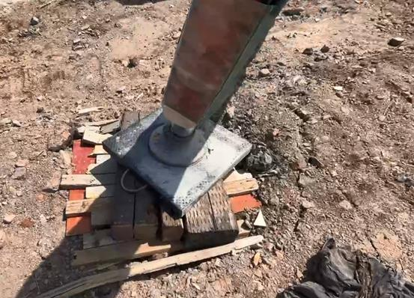
当天14时左右，李*和夏甫检查确认混凝土泵车支承无异常后，李*操作打开混凝土臂架到指定位置并查看通管情况。14时30分左右李*持遥控器开始自东向西遥控布料臂架布料。16时左右夏甫离开施工现场去吃饭（发生事故时，夏甫不在施工现场）。16时26分，混凝土泵车在泵送混凝土浇筑时右前支腿突然发生下陷，混凝土泵车瞬间向右前倾斜，布料臂快速向右前（西南方向）倾斜并跌落在地面上，臂架跌落时砸到正在基础梁垫层上进行混凝土浇捣施工的安徽瓴阳建设工程有限公司施工人员苏某奎（男，安徽萧县人，公民身份证号：342222************，劳务分包安徽瓴阳建设工程有限公司现场作业工人）头部、背部及肢体多处，导致苏某奎当场受伤倒在基础梁垫层上。
事故车辆倾倒情况如图：
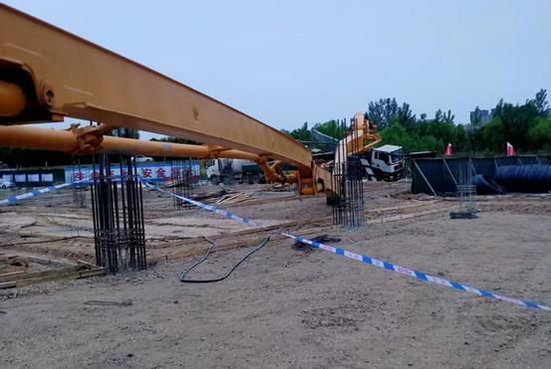
事故现场情况如图：
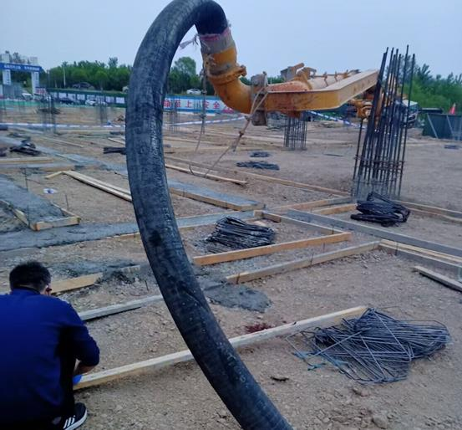
右支腿下陷情况如图：
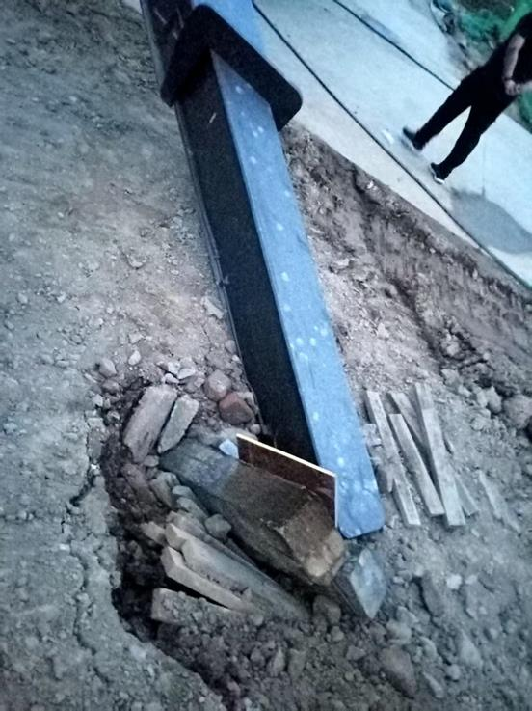
事故造成1人死亡，死者苏某奎，男，汉族，1973年4月6日生，户籍地：安徽省萧县XXXXXXXX，系安徽瓴阳建设工程有限公司瓦工。
（四）事故直接经济损失
此次事故共造成直接经济损失180万元。
（五）安全管理情况
安徽中冶淮海装配式建筑有限公司未安排安全生产管理人员进行现场监护和现场安全确认，未对泵车等操作人员进行安全培训，未制定混凝土泵送作业方案，盲目作业。
·T5373
（六）淮北市当日天气情况
经调取当地气象资料：2025年5月4日，烈山区烈山镇天气晴，15--25℃左右。事故发生期间天气晴朗，东南风3级，无雷雨大风气象。
（七）事故报告情况及响应情况
110接到报警后，安排烈山镇派出所出警，并迅速联系烈山镇政府等相关单位，出警人员立即赶到现场勘察处置。接到事故报告后，区政府组织区公安分局、烈山镇政府、区应急局等相关人员，第一时间赶赴现场，了解事故情况，指导落实防范措施、事故处置和善后工作。
（八）应急救援及善后处置情况
事故发生后，安徽瓴阳建设工程有限公司项目部经理张良宗立刻向淮北市城乡地表水厂净水工程及配套供水管网建设项目部汇报，并拨打120。施工人员发现苏某奎头朝西南脚朝东北趴在地上，一动不动，头部都是血，已经没有意识。安徽建工建设投资集团有限公司项目部安全员姚某文也拨打了120，由于120可能需要一些时间来到施工现场，现场施工人员自发组织把伤者苏某奎抬到工地一车辆上送往朝阳医院进行救治。李*随后拨打110报警。到达朝阳医院，医生立刻进行抢救，18时41分，医院宣布伤者苏某奎死亡。
事故发生后，淮北市城乡地表水厂净水工程及配套供水管网建设项目部立即成立善后工作组，积极与死者家属对接善后处理，5月7日与死者家属就赔偿事宜达成一致意见，签署赔偿协议书，赔偿款已经按照协议支付，并签署谅解书，善后处理完毕。
二、 事故原因分析
（一）直接原因
1.违章作业。混凝土泵车操作工兼司机李*，未严格执行安徽中冶淮海装配式建筑有限公司制定的操作规程及相关规定的操作规程以及淮北市人民政府办公室《关于印发淮北市预拌混凝土管理办法的通知》（淮政办［2024］21号）第14条“预拌混凝土运输车辆（含泵车）现场作业时应采取有效的安全防范措施，按要求为泵车提供支撑木方、防滑垫等必要的安全装备，确保泵车支撑安全稳定，安全人员应跟踪检查，加强现场作业全过程安全管理”等内容，未确保支承表面能承受右前支腿作用的最大载荷。在作业过程中混凝土泵车右前支撑突然下陷，混凝土泵车瞬间向右前倾，臂架砸中苏某奎头部、背部及肢体多处并导致其伤重身亡。
2.经现场勘察，排除人为故意破坏和突发自然灾害因素造成的事故，公安机关排除刑事案件因素，该事故未引发社会舆情。
（二）间接原因
1. 安徽中冶淮海装配式建筑有限公司安全生产主体责任落实不到位。一是未按照相关法律法规要求健全和落实安全生产责任制和安全生产规章制度，未及时对混凝土泵车作业进行现场安全管理；二是未设立专职安全生产管理人员对混凝土泵车作业进行统一安全管理。未根据本单位的生产经营特点对安全生产状况进行经常性检查，未及时发现安全问题，消除事故隐患。三是混凝土泵车操作工未按《建筑施工机械与设备混凝土泵和泵车安全使用规程》要求作业，冒险作业未能得到及时制止。四是教育培训不到位。安徽中冶淮海装配式建筑有限公司未能保证从业人员掌握现场安全操作技能，以及贯彻执行混凝土泵车作业安全注意事项。
2. 淮北容耐工程机械租赁有限公司安全管理责任落实不到位。未按照相关法律法规要求配备专职或者兼职的安全生产管理人员对混凝土泵车作业进行安全管理。未根据本单位的生产经营特点，对安全生产状况进行经常性检查，未及时发现安全问题并消除事故隐患。
3. 安徽建工建设投资有限公司淮北市城乡地表水厂净水工程及配套供水管网建设项目部未及时对安徽中冶淮海装配式建筑有限公司的混凝土泵送作业进行统一协调、管理。
三、 责任认定和处理建议
(一)建议依法给予行政处罚的单位
1.安徽中冶淮海装配式建筑有限公司对混凝土泵车作业的安全生产工作进行协调及管理不到位，现场未配备安全生产管理人员、未保证从业人员掌握本岗位的安全操作技能，未及时发现和处理施工过程中的安全隐患。其行为违反了《中华人民共和国安全生产法》第二十八条第一款[1]、第四十四条第一款[2]、第四十六条第一款[3]之规定，建议由烈山区应急管理局依据《中华人民共和国安全生产法》第一百一十四条第一款[4]和《生产安全事故罚款处罚规定》十四条第二项[5]之规定对其处六十万元罚款。
2. 淮北容耐工程机械租赁有限公司现场未保证从业人员掌握本岗位的安全操作技能，未及时进行安全检查并发现安全问题，其行为违反了《中华人民共和国安全生产法》第四十四条第一款、第四十六条第一款之规定，建议由烈山区应急管理局根据《中华人民共和国安全生产法》第一百一十四条和《生产安全事故罚款处罚规定》十四条第二项之规定对其处五十万元罚款。
3. 淮北市城乡地表水厂净水工程及配套供水管网建设项目部在具体施工管理过程中，切实履行了作为承包单位应尽的各项职责。事故发生后积极配合事故调查组事故调查，立即开展善后处置工作，成立事故善后组，主动与事故死者家属接触洽谈，出资垫资善后赔偿，善后处置完毕，死者家属签署了谅解书，也未造成社会影响。按照国务院《建设工程安全生产管理条例》第393号令第二十四条，对施工现场的安全生产负总责，应承担该起事故连带责任。建议由烈山区应急管理局根据《中华人民共和国安全生产法》第一百零三条[6]之规定对其处四万元罚款。
4. 事故调查组经调查认为:安徽丰润项目管理集团有限公司作为工程监理单位基本履行了作为监理单位的职责，免于行政处罚。事故调查组建议安徽丰润项目管理集团有限公司按照公司内部有关规定进行处理，处理结果报烈山区应急管理局备案。
（二）建议追究责任的人员
·T5373
2. 李*群，男，安徽中冶淮海装配式建筑有限公司搅拌站站长，未安排监护人员对施工现场进行监护，未能及时发现混凝土泵车存在的安全隐患，未能及时制止违反操作规程的行为，未落实对泵车作业人员教育培训，对该起事故应负管理责任，违反了《中华人民共和国安全生产法》第二十五条第五、六项[9]的规定。依据《中华人民共和国安全生产法》第九十六条[10]，建议由烈山区应急管理局给予处2024年年收入百分之二十的罚款。
3. 沈*，男，安徽中冶淮海装配式建筑有限公司法定代表人，总经理，未落实本单位安全生产责任制，未督促检查本单位的安全生产工作，未能及时消除生产安全事故隐患；未对混凝土泵车作业的安全生产工作进行统一协调及管理，违反了《中华人民共和国安全生产法》第二十一条第一、二、五项[11]规定，依据《中华人民共和国安全生产法》第九十五条第一项[12]规定，建议烈山区应急管理局给予处2024年年收入百分之四十的罚款。
4. 谢*友，男，淮北容耐工程机械租赁有限公司法定代表人，未落实本单位安全生产责任制，未督促检查本单位的安全生产工作，未能及时消除生产安全事故隐患；未对混凝土泵车作业的安全生产工作进行统一协调及管理，违反了《中华人民共和国安全生产法》第二十一条第一、二、五项规定，依据《中华人民共和国安全生产法》第九十五条第一项规定，建议烈山区应急管理局给予处2024年年收入百分之四十的罚款。
5. 肖*，男，安徽建工建设投资有限公司项目部经理，在施工管理过程中未及时发现混凝土泵车存在的安全隐患，安全生产管理不到位，违反了《中华人民共和国安全生产法》第二十一条第五项规定,依据《中华人民共和国安全生产法》第一百零三条规定，建议烈山区应急管理局给予其处八千元的罚款。
四、事故防范和整改措施建议
（一）安徽中冶淮海装配式建筑有限公司要全面履行安全生产主体责任，确保不再发生类似事故。一是要按照安全生产法律法规要求加强安全生产管理，建立、健全安全生产责任制和安全生产规章制度，改善安全生产条件，推进安全生产标准化建设，提高安全生产水平；二是要按照安全生产法律法规要求，加强对专职或者兼职的安全生产管理人员现场管理，确保生产经营活动的安全进行；三是要对本单位的安全生产工作进行经常性检查，检查中发现的安全生产问题及时处理，及时消除事故隐患。
（二）淮北容耐工程机械租赁有限公司一是要明确混凝土泵车驾驶员、操作员等岗位的职责，督促作业人员严格执行依法制定的保障混凝土泵车安全的国家标准或者行业标准及本单位的安全生产规章制度；三是要按照安全生产法律法规要求配备专职或者兼职的安全生产管理人员，及时发现并制止和纠正违章指挥、强令冒险作业、违反操作规程的行为；四是要加强相关安全生产的法律法规学习及教育培训，增强诚实守信经营意识，按照相关法律法规要求及时向事故发生地安全生产监督管理部门和负有安全生产监督管理职责的有关部门报告事故。
（三）淮北市城乡地表水厂净水工程及配套供水管网建设项目部要进一步落实安全生产主体责任，对承包单位、承租单位的安全生产工作进行统一协调及管理。要根据本单位的生产经营特点开展经常性安全检查，及时督促承包单位、承租单位的安全生产管理人员到岗履职，及时发现安全问题，消除事故隐患。

淮北市城乡地表水厂净水工程及配套供水管网建设项目
“5•4”一般机械伤害事故调查组
2025年7月29日

[1] 《安全生产法》第二十八条规定：生产经营单位应当教对从业人员进行安全生产教育培训，保证从业人员具备必要的安全生产知识，熟悉有关的安全生产规章制度和安全操作规程，掌握本岗位的安全操作技能，了解事故应急处置措施，知悉自身在安全生产方面的权利和义务。未经安全生产教育和培训合格的从业人员不得上岗作业。……..
[2] 《安全生产法》第四十四条规定：生产经营单位应当教育和督促从业人员严格执行本单位的安全生产规章制度和安全操作规程；并向从业人员如实告知作业场所和告知岗位存在的危险因素、防范措施以及事故应急措施。……..
[3] 《安全生产法》第四十六条规定：生产经营单位的安全生产管理人员应当根据本单位生产经营特点，对安全生产状况进行经常性检查；对检查中发现的安全问题应当立即处理，不能处理的应当及时报告本单位有关负责人，有关负责人应当及时处理，检查及时处理情况应当如实记录在案。……..
[4] 《安全生产法》第一百一十四条规定：发生生产安全事故，对负有责任的生产经营单位除要求其依法承担相应的赔偿等责任外，由应急管理部门依照下列规定处以罚款，发生一般事故的，处三十万元以上一百万元以下的罚款。……..
[5] 《生产安全事故罚款处罚规定》第十四条规定：事故发生单位对一般事故负有责任的，依照下列规定处以罚款，造成一人死亡，或者3人以上6人以下重伤，或者300万元以上500万元以下直接经济损失的，处50万元以上70万元以下的罚款。……..
[6] 《安全生产法》第一百零三条规定：生产经营单位未对承包单位、承租单位的安全生产统一协调、管理的，责令限期整改，处五万元以下的罚款，对其直接主管人员和其他直接责任人处一万元一下的罚款。……..
[7] 《安全生产法》第二十五条规定：生产经营单位的安全生产管理机构以及安全生产管理人员履行下列职责：（五）检查本单位安全生产状况，及时排查生产安全事故隐患，提出改进安全生产管理建议（六）制止和纠正违章指挥、强令冒险作业、违反操作规程的行为。……..
[8] 《安全生产法》第九十六条规定：生产经营单位的其他负责人和安全管理人员未履行本法规定的安全生产管理职责，导致发生生产安全事故的，暂停或者吊销其与安全生产有关的资格，并处上一年年收入百分之二十以上百分之五十一下的罚款……..
[9] 《安全生产法》第二十五条规定：生产经营单位的安全生产管理机构以及安全生产管理人员履行下列职责：（五）检查本单位安全生产状况，及时排查生产安全事故隐患，提出改进安全生产管理建议（六）制止和纠正违章指挥、强令冒险作业、违反操作规程的行为。……..
[10] 《安全生产法》第九十六条规定：生产经营单位的其他负责人和安全管理人员未履行本法规定的安全生产管理职责，导致发生生产安全事故的，暂停或者吊销其与安全生产有关的资格，并处上一年年收入百分之二十以上百分之五十一下的罚款……..
[11] 《安全生产法》第二十一条规定：生产经营单位的主要负责人对本单位安全生产工作负有下列职责：（一）建立健全并落实本单位全员安全生产责任制（二）组织制定并实施本单位安全生产规章制度和操作规程（五）组织建立并落实安全风险分级管控和隐患排查治理双重预防机制，督促、检查本单位的安全生产工作，及时消除生产安全事故隐患。……..
[12] 《安全生产法》第九十五条规定：生产经营单位的主要负责人未履行本法规定的安全生产管理职责，导致发生生产安全事故的，由应急管理部门依照下列规定处以罚款（一）发生一般事故的，处上一年收入百分之四十的罚款。……..
分享到：

